# WEB学生端UI设计说明

说明：web端的设计可以参考超星尔雅网站，也可以套用一些其他类似网站的模板。一些页面如果有多种状态（如任务状态有已完成和全部），相同的样式只设计一种状态下的界面即可。对一些不写的不清楚的内容，可以先参考赛题手册或者问我，这份文档是我个人的理解，只是提供一个参考，具体设计你可以自由发挥。最后需要提交一份.jpg格式的页面原型压缩包，源文件先保存，到后期归档的时候再一起发给我。

所有页面及页面关系：

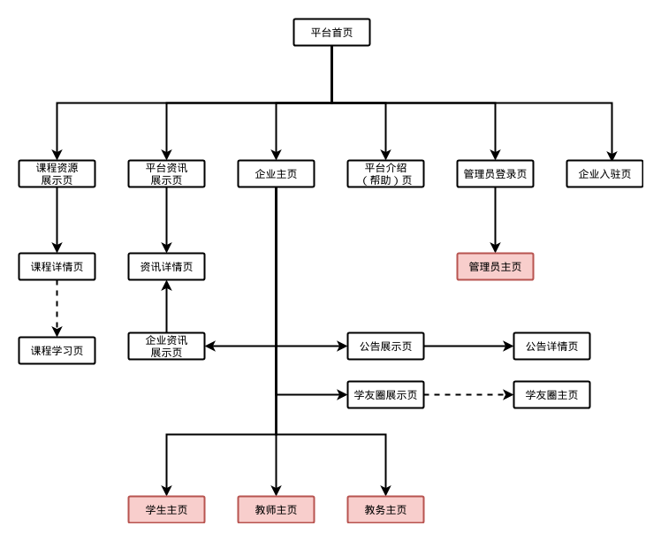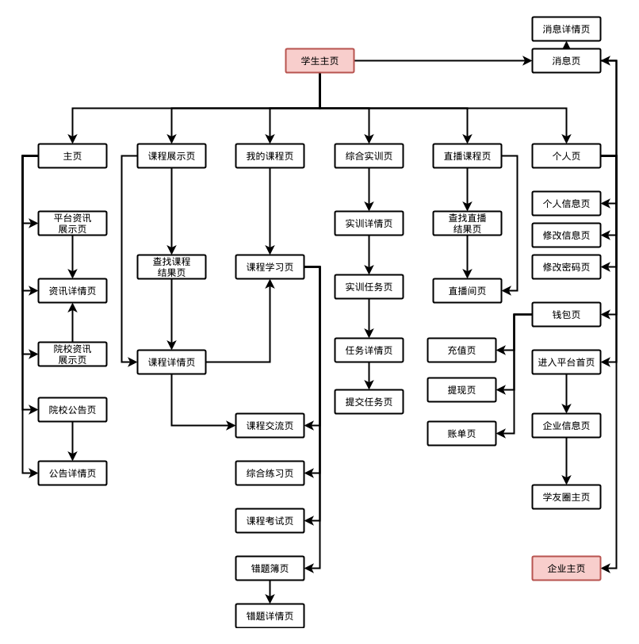

## 公共部分

公共部分是所有用户都可以查看到的部分，主要是显示一些新闻资讯、介绍信息和引导游客的信息，通过这些公共部分可以进入学生主页、教师主页、教务主页、管理平台。教师端和学生端的主题配色应该与公共部分配色一致，对于教务和管理平台，我们套用上次的后台模板。

### 平台首页

平台首页需要有一个banner轮播，用于显示广告和推荐课程；下面可以显示一些平台相关的资讯，这里主要显示标题，具体排版格式不限；然后显示一部分展示的课程资源，课程数量不宜太多，需要显示课程名称和封面图片，可按空余部分填充授课教师，课程介绍等内容；然后是一些课程相关的介绍，主页是文字，可加配图，突出平台特色。然后需要一个登录或学习按钮，可以进入企业入口；一个企业入驻的超链接；一个管理员登录的链接，用于平台运营管理员登录；一个平台使用帮助链接。

### 企业入驻页

企业入驻页主页是一些文字介绍，说明平台优势和入驻平台的基本流程。然后是一些表单的填写，主要包括申请人，申请日期，院校名称，院校/机构地理位置，院校/机构介绍，院校/机构运营执照号，申请人身份证号、验证码等信息，最后一个提交按钮。

### 平台使用帮助页

使用帮助主要是图文的形式介绍我们的平台和使用方法。

### 资讯详情页

主要是以图文的形式展示一篇资讯，可以参考学院官网的资讯，主要包括标题，发布日期，内容和插图（考虑到技术上的实现，插图一般控制在5张以内），

### 课程详情页

主要介绍这门课程，显示课程目录，课程基本信息和部分与这门课程有关的课程交流内容。具体内容会在后面的学生主页中的课程详情页进行介绍

### 企业首页

从平台入口点登录可以进入到企业主页，主要是用于显示该院校/机构的相关资讯和公告，提供这个院校/机构的学生用户、教师用户、教务用户登录（我对教务的理解是：教务相当与这个院校/机构的管理员，可以对这个院校/机构进行管理）。需要有一个banner轮播，用户显示该院校的重要资讯；然后需要有一块内容显示院校的公告。资讯和公告只显示最近一部分，下面有查看更多的超链接，链接到相关资讯/公告展示页面。然后有一块内容显示部分最新的学友圈（类似以前班级圈那样的图文动态），对学友圈动态进行操作或查看更多会进入学友圈主页。